МУНИЦИПАЛЬНОЕ БЮДЖЕТНОЕ ОБЩЕОБРАЗОВАТЕЛЬНОЕ УЧРЕЖДЕНИЕ
« СРЕДНЯЯ ОБЩЕОБРАЗОВАТЕЛЬНАЯ ШКОЛА № 17»

План
воспитательной
работы
в 3 «Г» классе

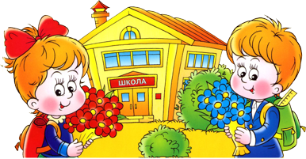

Воличенко Светлана Юрьевна

Список учащихся 3-Г класса
№  пп | Ф.И.О. ребенка | Дата рождения ребенка | Место постоянной регистрации ребенка

Социально – педагогическая
характеристика класса

Количество учеников – всего: 24, мальчиков: 10, девочек: 14.

Возрастной состав:
 | 2002 | 2003 | 2004
мальчики | 2 | 8 | -
девочки | 1 | 11 | 2
всего | 3 | 19 | 2

Лидеры класса:

Учащиеся – активисты:

Трудности в обучении:

Конфликтные учащиеся:

Проблемы класса:

Циклограмма классного руководителя
Ежедневно
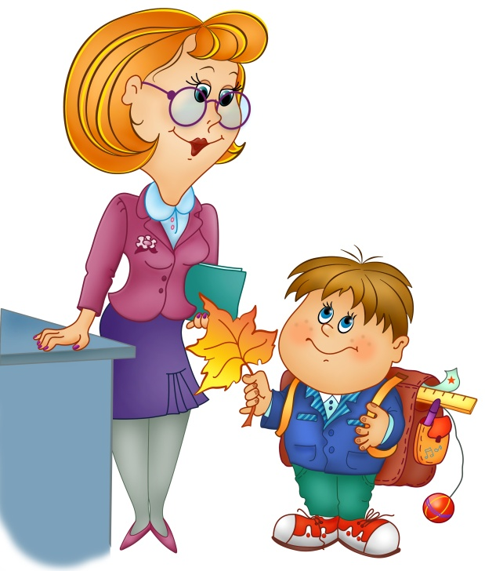
1. Работа с опаздывающими и выяснение причин отсутствия учеников на занятиях.
2. Организация питания учащихся.
3. Организация дежурства в классном кабинете.
4. Индивидуальная работа с одарёнными и слабоуспевающими учащимися.
Еженедельно
1. Проверка дневников учащихся.
2. Проведение мероприятий по плану.
3. Работа с родителями.
4. Взаимодействие с учителями предметниками.
5. Работа с активом класса.
6.Работа со слабоуспевающими детьми.
Ежемесячно
1. Взаимодействие с медработником школы и социальным педагогом.
2. Встреча с родительским комитетом.
Один раз в четверть
1. Сдача отчетности по итогам учебной и воспитательной деятельности.
2. Участие в работе семинара классных руководителей.
4. Коррекция плана воспитательной работы на новую четверть.
5. Проведение родительского собрания.
Один раз в год
1. Оформление личных дел учащихся.
2. Анализ и составление плана работы с классным коллективом.
3. Сбор статистических данных о классе.

Характеристика класса

Программа работы с семьями учащихся
Цель: активизация деятельности родительского коллектива в жизни класса и школы; педагогическое просвещение родителей.
Задачи: создать единое сообщество учащихся, учителя и родителей; провести информационно-просветительскую работу с родителями.
Работа с родителями осуществляется по следующим направлениям:
- последовательное двустороннее общение;
- педагогическое просвещение родителей;
- привлечение родителей в воспитательный и образовательный процесс через различные формы.
Родительский комитет
№ | Ф.И.О. | Адрес | Телефон
1
2
3
План проведения родительских собраний на 2012-2013 учебный год
№ | Тема | Дата проведения
1 | Значение режима дня в воспитании детей | сентябрь – октябрь
2 | О трудностях учения | ноябрь – декабрь
3 | Агрессия ее причины и последствия | январь – февраль
4 | Поощрение и наказание детей в семье | март – апрель
5 | До свидания, третий класс! | май

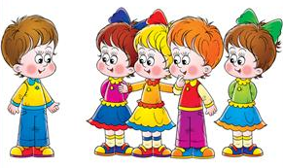
В течение учебного года планируются регулярные встречи с родительским комитетом, индивидуальное консультирование и беседы с учащимися.

Учет посещения родительских собраний
№ | Ф.И.О. ученика | Дата посещения

Замечания и предложения
Дата | Замечания и предложения | Отметка о выполнении

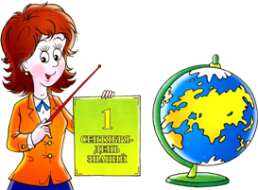


Направления | Гражданско-патриотическое воспитание | Здоровый образ  жизни | Интеллектуальное  воспитание  ( Интеллект) | Духовно-нравственное  воспитание (Нравственность) | Эстетическое  воспитание  (Досуг) | Работа с родителями  (Семья)
1 -18 | Классный час «Адрес детства – Новомосковск»  Классный час «День памяти жертв терроризма в Беслане» | «Вспомним правила движения» Беседа по ПДД | «День знаний» | Беседа «Права и обязанности школьника» | Линейка «День Знаний».  Конкурс рисунков «Колесо безопасности» | Индивидуальные консультации
20 - 30 |  | Диагностика «Краски»  (изучение мотивационной сферы учащихся) | Дневник твое «лицо» | Международный день мира |  | Индивидуальные консультации
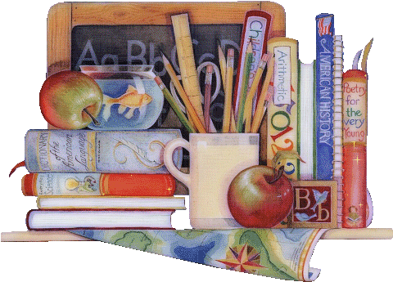

Направления | Гражданско-патриотическое воспитание | Здоровый образ  жизни | Интеллектуальное  воспитание  ( Интеллект) | Духовно-нравственное  воспитание (Нравственность) | Эстетическое  воспитание  (Досуг) | Работа с родителями  (Семья) | Школьное самоуправление
1 -18 | Классный час «Кодек чести нашего класса» | Беседа: «Режим дня – основа жизни человека» | День учителя | Беседа «Поделись улыбкою своею». | Оформление классного уголка.  Концерт Тульской филармонии. | Индивидуальные консультации. | Работа советов и актива класса
20 - 31 | Классный час «Что такое совесть» | Улица полна неожиданностей. (Как правильно переходить дорогу) | День Интернета | Классный час «О лени и лентяях». | Конкурс поделок «Осенние фантазии»  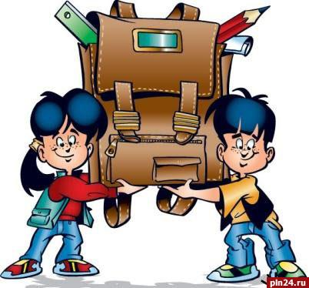 | Родительскоесобрание  «Значение режима дня в воспитании детей» | Организация генеральной уборки в классе

Направления | Гражданско-патриотическое воспитание | Здоровый образ  жизни | Интеллектуальное  воспитание  ( Интеллект) | Духовно-нравственное  воспитание (Нравственность) | Эстетическое  воспитание  (Досуг) | Работа с родителями  (Семья)
1 -18 | Беседа о правах ребёнка | Весёлые старты | Викторина «Мы крутим глобус» | Классный час «От чего зависит настроение» | Выставка рисунков «Моя мама лучше всех» |   Индивидуаль ные консультации
19 - 30 | Классный час «Твоя семья» | Опасные ситуации контактов с незнакомыми людьми | Конкурс рисунков и поделок «Самой милой и любимой!» | Праздник «День матери» | Конкурс авторских стихотворений  «Мамочка  любимая моя» | Индивидуаль ные консультации

Направления | Гражданско-патриотическое воспитание | Здоровый образ  жизни | Интеллектуальное  воспитание  ( Интеллект) | Духовно-нравственное  воспитание (Нравственность) | Эстетическое  воспитание  (Досуг) | Работа с родителями  (Семья) | Школьное самоуправление
1 -18 | Классный час «Конституция – основной закон» | Классный час «Полезные привычки. Как их создать?» | Диспут «Что я могу сделать, для того чтобы лучше учиться!» | Беседа «Уважай свое время и время других» | Конкурс поделок «Дед Мороз и Снегурочка – своими руками» | Проектная деятельность «Дело, которое мы делаем всей семьёй» | Мастерская Деда Мороза (оформление  кабинета, изготовление игрушек)
19 - 28 | Беседа «Закон и дети» | Беседа об использовании пиротехнических средств | Игра - путешествие «Новый год шагает по планете» | Новогодний карнавал | Конкурс новогодних рисунков «Мы встречаем Новый год!» |   Родительскоесобрание «О трудностях учения» | Организация генеральной уборки в классе

Направления | Гражданско-патриотическое воспитание | Здоровый образ  жизни | Интеллектуальное  воспитание  ( Интеллект) | Духовно-нравственное  воспитание (Нравственность) | Эстетическое  воспитание  (Досуг) | Работа с родителями  (Семья)
1 -18 | Классный час «Как вести себя в обществе | Беседа «Как можно не болеть!» | Викторина «Красный, желтый, зеленый» (Значение сигнала светофора. Пешеходный переход) | Классный час «Как я провел зимние каникулы» | Концерт Тульской филармонии. | Индивидуаль ные консультации
19 - 28 | Беседа "Ваши добрые поступки" | Конкурс физмину  ток | Викторина «Братья наши меньшие» | Беседа «Мир моих увлечений» | Конкурс рисунков «Проказы матушки-зимы» | 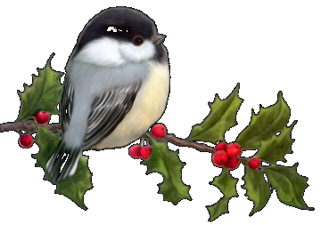  Индивидуаль ные консультации

Направления | Гражданско-патриотическое воспитание | Здоровый образ  жизни | Интеллектуальное  воспитание  ( Интеллект) | Духовно-нравственное  воспитание (Нравственность) | Эстетическое  воспитание  (Досуг) | Работа с родителями  (Семья) | Школьное самоуправление
1 -18 | Классный час  «О героях былых времён». | Беседа «Береги глаз как алмаз» | Беседа «С кого можно брать пример» | Беседа «Что такое доверие» | В классной мастерской.  Подарки папам. | Беседы с родителями по интересую  щим их вопросам | Проверка состояния учебников, наличие школьных принадлежностей
19 - 28 | Беседа, посвященная Дню защитников Отечества.  Конкурс строя и песни,посвящён  ный Дню защитников Отечества. | Весёлые старты | Викторина «Клуб магистра Любознайкина» | День Святого Валентина. | Конкурс «А ну-ка, добры молодцы!» | Родительскоесобрание «Агрессия ее причины и последствия» | Организация уборки в классе


Направления | Гражданско-патриотическое воспитание | Здоровый образ  жизни | Интеллектуальное  воспитание  ( Интеллект) | Духовно-нравственное  воспитание (Нравственность) | Эстетическое  воспитание  (Досуг) | Работа с родителями  (Семья)
1 -18 | Беседа «Моя Родина Россия!» | Беседа о вредных привычках | Конкурс «Мы ищем Золушку» | Праздник 8 марта | В классной мастерской. Подарки мамам. | Индивидуаль ные консультации
19 - 31 | Классный час «Откуда мы родом» | Классный час  «Путешествие в страну Здоровье» | КВН «Птицы – наши пернатые друзья, обижать их нельзя!» | Моя семья: составление родословной | Выставка рисунков «Мамы разные нужны, мамы | Консультации для родителей по интересую  щим их вопросам



Направления | Гражданско-патриотическое воспитание | Здоровый образ  жизни | Интеллектуальное  воспитание  ( Интеллект) | Духовно-нравственное  воспитание (Нравственность) | Эстетическое  воспитание  (Досуг) | Работа с родителями  (Семья) | Школьное самоуправление
1 -18 | Классный час, посвященный Дню космонавтики. | Классный час « 8 правил моей безопасности» | Викторина «Покорение космоса» | Беседа «Разрешение конфликтов без насилия» | Веселые розыгрыши  «1 апреля - день Юмора» | Индивидуаль ные консультации | Проверка состояния учебников.
19 - 30 | Беседа «Моя помощь родным» | Беседа «Чистота, опрят  ность, аккурат  ность» | Конкурс фантастических проектов | Классный час  «Что такое дружба». | КВН « Путешествие эрудитов» | Родительскоесобрание «Поощрение и наказание детей в семье» | Организация генеральной уборки в классе



Направления | Гражданско-патриотическое воспитание | Здоровый образ  жизни | Интеллектуальное  воспитание  ( Интеллект) | Духовно-нравственное  воспитание (Нравственность) | Эстетическое  воспитание  (Досуг) | Работа с родителями  (Семья) | Школьное самоуправление
1 -18 | Урок памяти, посвященный победе над фашизмом | Беседа «Мое тело – моя собствен  ность» | Математическая викторина «Гонки» | Акция «Живи, книга» | «Мы рисуем Парад Победы» | Индивидуаль ные консультации | Работа советов и актива класса
19 - 30 | Классный час «НАМ ДОРОГИ ЭТИ ПОЗАБЫТЬ НЕЛЬЗЯ …» | Инструк  таж перед летними каникула  ми | Викторина «Умники и Умницы» | Классный час «Вот какие мы стали!» | Линейка “Последний звонок” | Родительское собрание  «До свидания, третий класс!» | Организация генеральной уборки в классе

Десять заповедей для родителей
Не жди, что твой ребенок будет таким, как ты или таким, как ты хочешь. Помоги ему стать не тобой, а собой.
Не требуй от ребенка платы за все, что ты для него сделал. Ты дал ему жизнь, как он может отблагодарить тебя? Он даст жизнь другому, тот — третьему, и это необратимый закон благодарности.
Не вымещай на ребенке свои обиды, чтобы в старости не есть горький хлеб. Ибо что посеешь, то и взойдет.
Не относись к его проблемам свысока. Жизнь дана каждому по силам и, будь уверен, ему она тяжела не меньше, чем тебе, а может быть и больше, поскольку у него нет опыта.
Не унижай!
Не забывай, что самые важные встречи человека — это его встречи с детьми. Обращай больше внимания на них — мы никогда не можем знать, кого мы встречаем в ребенке.
Не мучь себя, если не можешь сделать что-то для своего ребенка. Мучь, если можешь — но не делаешь. Помни, для ребенка сделано недостаточно, если не сделано все.
Ребенок — это не тиран, который завладевает всей твоей жизнью, не только плод плоти и крови. Это та драгоценная чаша, которую Жизнь дала тебе на хранение и развитие в нем творческого огня. Это раскрепощенная любовь матери и отца, у которых будет расти не «наш», «свой» ребенок, но душа, данная на хранение.
Умей любить чужого ребенка. Никогда не делай чужому то, что не хотел бы, чтобы делали твоему.
Люби своего ребенка любым — неталантливым, неудачливым, взрослым. Общаясь с ним — радуйся, потому что ребенок — это праздник, который пока с тобой.
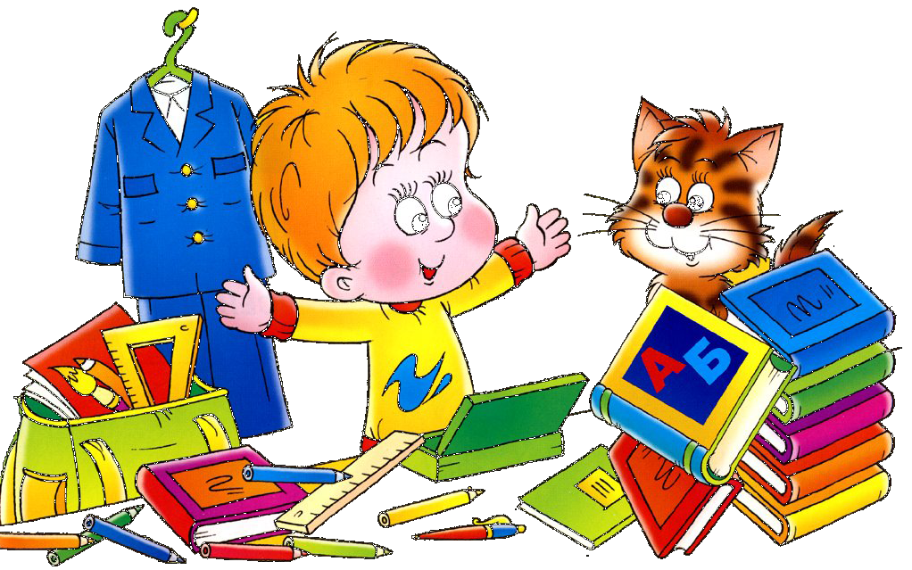
Характеристика детей
№ | Фамилия, имя | Особенности  ребёнка | Замечания,  предложения
1 |  | тихий, себе на уме, неактивный ,усидчивый | быть внимательней, активней
2 |  | активная, любознательная, болтушка | быть собраннее, ответственней
3 |  | необщительная, замкнутая , безответственная | учиться управлять своими эмоциями
4 |  | общительная, активная, вертушка | учиться управлять своими эмоциями
5 |  | спокойный, скрытный, себе на уме | быстрее работать
6 |  | активный, неусидчивый,болтун.драчун | больше самостоятельности
7 |  | неусидчивый,  ленивый | быть собраннее, ответственней, самостоятельней
8 |  | ответственная, любознательная, усидчивая | быть активней
9 |  | добрая, тихая, болтушка, ленивая | проснуться, начать учиться, активизироваться
10 |  | безответственный, ленивый, драчун, врун | быть собраннее, ответственней, самостоятельней
11 |  | тихий, ответственный, усидчивый | быть активней
12 |  | безответственный, усидчивый,спокойный | быть ответственным, научиться уважать окружающих
13 |  | добрая, спокойная, отзывчивая | больше внимательности, учиться
14 |  | спокойная, старательная, добрая | быть собраннее, самостоятельней
15 |  | активный, ответственный, любознательный, усидчивый | учиться управлять своими эмоциями
16 |  | ответственный, боязливый любознательный | быть активней, учиться управлять своими эмоциями
17 |  | вспыльчивая, активная , болтливая, общительная | начать учиться, быть усидчивее,активизироваться
18 |  | вспыльчивый, неусидчивый,безответственный | быть активней, учиться управлять своими эмоциями
19 |  | спокойная, усидчивая, трудолюбивая, ответственная | быть активней
20 |  | ленивый, неусидчивый, болтун,спокойный | быть собраннее, ответственней, самостоятельней
21 |  | активный, ответственный, любознательный | учиться управлять своими эмоциями, уважать окружающих
22 |  | активная, ответственная, любознательная , плаксивая | учиться управлять своими эмоциями
23 |  | трудолюбивая,  активная, ответственная | учиться управлять своими эмоциями, уважать окружающих
24 |  | Трудолюбивая , добрая , необщительная, ответственная | быть активней, учиться управлять своими эмоциями

